Lehrmaterial

ConClip 6 • Luftdichtheit:
Abdichtung im Schwellenbereich
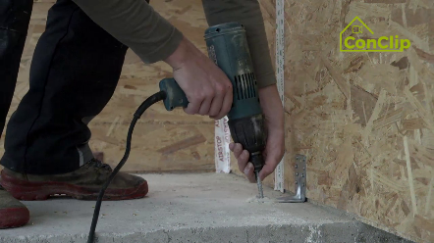 | 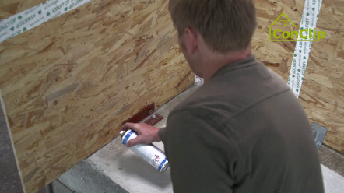 | 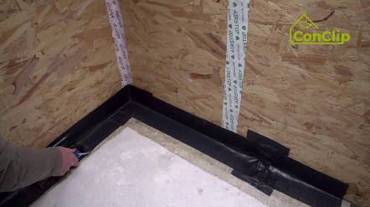

Über ConClips
ConClip sind kurze Videos von 3 bis 4 Minuten Länge, die unmittelbare Lösungen für die Ausführung wichtiger Arbeitsschritte beim Passivhausbau anbieten. ConClips sind leicht verständliche Multimedia-Hilfsmittel für Bauarbeiter mit Wissensdefiziten, die auch in der Berufsaus- und Fortbildung eingesetzt werden können.
Dieses Lehrmaterial dient Ausbildnern und anderen Experten als Basis für den Einsatz von ConClip im Unterricht – es kann nach Bedarf adaptiert und ausgebaut werden.

Wie sind ConClips gemacht?
Jeder ConClip fokussiert sich auf einen Arbeitsvorgang.
Ein Arbeiter setzt die Arbeitsschritte in einem realistischen 1:1-Modell der Arbeitsumgebung.
Der Sprecher im Off gibt kurze, leicht verständliche Erklärungen zum Gesehenen.
Zusätzlich gibt es Text-Inserts zu den wichtigsten Arbeitsschritten und Schlüsselbegriffen.
Zum Schluss werden die wichtigsten Arbeitsschritte und Schlüsselbegriffe wiederholt.

Begleitmaterial für Didaktik
Auf folgender Seite finden Sie Materialien zu diesem Video, aufgeteilt in folgende Kategorien:
- Der im Video gezeigte Arbeitsvorgang wird in eine Abfolge verständlicher einzelner Arbeitsschritte aufgeteilt.
- Diese Arbeitsschritte werden auf drei Ebenen erklärt:
- Was wird gemacht?
- Wie wird es gemacht?
- Warum wird es gemacht?
- Definition einiger relevanter Schlüsselbegriffe.
Bitte ergänzen Sie im Dokument jene Inhalte, die Ihnen im Unterricht wichtig sind – etwa Erklärungen, warum ein Arbeitsschritt so zu tun ist, und ergänzen Sie Schlüsselbegriffe.
ARBEITSSCHRITTE
WAS wird gemacht? | wie wird es gemacht? | warum wird es gemacht?
Abdichtung im Schwellenbereich:
Die Holzkonstruktion wird mit Befestigungswinkeln am Beton befestigen.
Die Fuge im Schwellenbereich – dem Bereich zwischen Boden und Wand – wird mit Dichtband luftdicht abgeklebt. | Es ist darauf zu achten, dass die Oberflächen sauber und trocken sind.
 | Die Oberflächen werden sie mit Haftgrund (Primer) vorbehandelt. | Bei Vorbehandlung mit Haftgrund hält das Dichtband besser.
 | Die Abdichtung des Innenecks muss passgenau vorgefertigt werden.
 | Für ausreichenden und gleichmäßigen Anpressdruck des Dichtbandes eine Rolle oder Spachtel verwenden.
Bevor eine Innenwand eingebaut wird, muss die horizontale Fuge mit einem kurzen Stück Dichtband abgedichtet werden. |  | Innenwände werden unter Umständen aus Stabilitätsgründen vor dem Abdichten eingebaut; auch diese muss abgedichtet werden.
Die Winkel zur Befestigung der Wand am Boden müssen komplett mit dem Dichtband eingedichtet werden. | Die am Beton fixierten großen Befestigungswinkel werden mit zwei Schichten Dichtband eingedichtet – erst vertikal, dann horizontal.
 | Kleine Befestigungswinkel sind ebenfalls komplett abzudecken: Sie werden mit dem Band an der horizontalen Fuge überklebt.
 |  | Ein gut abgedichteter Schwellenbereich ist Voraussetzung für den nächsten Arbeitsschritt – das Aufstellen der Innenwände.

Abdichtung im Schwellenbereich: schlüsselbegriffe
Luftdichtheit | Mangelnde Luftdichtheit bei Gebäuden kann ein Hinweis auf Bauschäden sein, die zu einer Durchfeuchtung der Außenwände bzw. Dachflächen führen können.  Undichtigkeiten verursachen außerdem einen relevanten Wärmeverlust, in der kalten Jahreszeit werden sie als Zugluft verspürt.  Gerade bei Niedrigenergie- und Passivhäusern gilt es, unkontrollierten Luftaustausch zu verhindern, da hier meist eine mechanische Lüftungsanlage für eine kontrollierte Lüftung sorgt – also für den aus hygienischen Gründen notwendigen Luftwechsel.

